2012年江苏省高考生物试卷
一、单项选择题：本部分包括20题，每题2分，共计40分．每题只有一个选项最符合题意．
1．（2分）下列关于细胞中化学元素的叙述，正确的是（ ）
A．细胞中一种元素的作用能被其他元素替代
B．细胞中的脱氧核苷酸和脂肪酸都不含有氮元素
C．主动运输机制有助于维持细胞内元素组成的相对稳定
D．细胞中的微量元素因含量极少而不如大量元素重要
2．（2分）人类对遗传物质本质的探索经历了漫长的过程，下列有关叙述正确的是（ ）
A．孟德尔发现遗传因子并证实了其传递规律和化学本质
B．噬菌体侵染细菌实验比肺炎双球菌体外转化实验更具说服力
C．沃森和克里克提出在DNA双螺旋结构中嘧啶数不等于嘌呤数
D．烟草花叶病毒感染烟草实验说明所有病毒的遗传物质是RNA
3．（2分）下列关于人体内环境稳态失调的叙述，错误的是（ ）
A．淋巴管阻塞引起下肢水肿
B．血液中钙盐过多引起肌无力
C．再次接触同种过敏原引起过敏反应
D．腹泻引起体液中水和蛋白质大量丢失
4．（2分）下列关于真核细胞结构的叙述，错误的是（ ）
A．细胞器在细胞质中的分布与细胞的功能相适应
B．线粒体是细胞内物质氧化和能量转换的主要场所
C．由rRNA和蛋白质组成的核糖体具有特定空间结构
D．高尔基体是细胞内蛋白质合成、加工和运输的场所
5．（2分）下列关于生物进化的叙述，错误的是（ ）
A．生物的种间竞争是一种选择过程
B．化石是研究生物进化的重要依据
C．外来物种入侵能改变生物进化的速度和方向
D．突变的可遗传性阻碍生物进化
6．（2分）下列关于人类基因组计划的叙述，合理的是（ ）
A．该计划的实施将有助于人类对自身疾病的诊治和预防
B．该计划是人类从细胞水平研究自身遗传物质的系统工程
C．该计划的目的是测定人类一个染色体组中全部DNA序列
D．该计划的实施不可能产生种族歧视、侵犯个人隐私等负面影响
7．（2分）下列关于植物激素或类似物的叙述，正确的是（ ）
A．脱落酸能够调控细胞的基因表达
B．杨树顶芽的快速生长需要侧芽提供生长素
C．喷施生长素类似物可以保花保果但不能疏花疏果
D．密封贮藏导致水果各种激素合成增加
8．（2分）观察到的某生物（2n＝6）减数第二次分裂后期细胞如图所示．下列解释合理的是（ ）

A．减数第一次分裂中有一对染色体没有相互分离
B．减数第二次分裂中有一对染色单体没有相互分离
C．减数第一次分裂前有一条染色体多复制一次
D．减数第二次分裂前有一条染色体多复制一次
9．（2分）通过胚胎移植技术，可以实现良种牛的快速繁殖． 下列相关叙述正确的是（ ）
A．对供体和受体母牛都要进行相同激素处理
B．受精和胚胎的早期培养都需要在体外进行
C．对冲卵获得的原肠胚检查合格后方可移植
D．胚胎分割移植实现同卵多胎的成功率较低
10．（2分）下列关于性别决定与伴性遗传的叙述，正确的是（ ）
A．性染色体上的基因都与性别决定有关
B．性染色体上的基因都伴随性染色体遗传
C．性别受性染色体控制而与基因无关
D．初级精母细胞与次级精母细胞中都含Y染色体
11．（2分）下列关于遗传实验和遗传规律的叙述，正确的是（ ）
A．非等位基因之间自由组合，不存在相互作用
B．杂合子与纯合子基因组成不同，性状表现也不同
C．孟德尔巧妙设计的测交方法只能用于检测F₁的基因型
D．F₂的3：1性状分离比一定依赖于雌雄配子的随机结合
12．（2分）下列关于免疫调节的叙述，错误的是（ ）
A．神经调节和体液调节都与机体免疫有关
B．浆细胞能增殖分化成具有分裂能力的记忆细胞
C．HIV病毒主要攻击T细胞导致免疫功能严重缺陷
D．大规模饲养家畜时合理使用动物激素可提高免疫力
13．（2分）下列关于转基因生物安全性的叙述，错误的是（ ）
A．种植转基因作物应与传统农业种植区隔离
B．转基因作物被动物食用后，目的基因会转入动物体细胞中
C．种植转基因植物有可能因基因扩散而影响野生植物的遗传多样性
D．转基因植物的目的基因可能转入根际微生物
14．（2分）某植株的一条染色体发生缺失突变，获得该缺失染色体的花粉不育，缺失染色体上具有红色显性基因B，正常染色体上具有白色隐性基因b（见图）．如以该植株为父本，测交后代中部分表现为红色性状．下列解释最合理的是（ ）
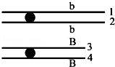
A．减数分裂时染色单体1或2上的基因b突变为B
B．减数第二次分裂时姐妹染色单体3与4自由分离
C．减数第二次分裂时非姐妹染色单体之间自由组合
D．减数第一次分裂时非姐妹染色单体之间交叉互换
15．（2分）下列关于“观察洋葱根尖分生组织细胞有丝分裂的叙述，错误的是（ ）
A．解离和压片都有利于根尖分生区细胞分散
B．先用低倍镜找到分生区细胞，再换用高倍镜观察
C．显微镜下绝大多数细胞中能观察到染色体
D．探究有丝分裂日周期性可为实验取材时机提供依据
16．（2分）下列关于“探究加酶洗衣粉和普通洗衣粉的洗涤效果”的叙述，合理的是（ ）
A．先用热水溶解洗衣粉，再将水温调节到最适温度
B．实验的观察指标可以是相同洗涤时间内污渍的残留程度
C．相同pH时加酶洗衣粉洗涤效果好于普通洗衣粉
D．衣物质地和洗衣粉用量会影响实验结果，但水量的多少不会影响实验结果
17．（2分）下列关于酶和固定化酵母细胞的研究与应用的叙述，错误的是（ ）
A．从酶的固定方式看，吸附法比化学结合法对酶活性影响小
B．作为消化酶使用时，蛋白酶制剂以口服方式给药
C．尿糖试纸含有固定化的葡萄糖酶和过氧化氢酶，可以反复使用
D．将海藻酸钠凝胶珠用无菌水冲洗，目的是洗去CaCl₂ 和杂菌
18．（2分）下列关于“DNA粗提取与鉴定实验”的叙述，正确的是（ ）
A．洗涤剂能瓦解细胞膜并增加DNA在NaCl溶液中的溶解度
B．将DNA丝状物放入二苯胺试剂中沸水浴后冷却变蓝
C．常温下菜花匀浆中有些酶类会影响DNA的提取
D．用玻棒缓慢搅拌滤液会导致DNA获得量减少
19．（2分）如表中有关人体细胞化合物的各项内容，正确的是（ ）
编号 | 化合物 | 实验检测 |  | 组成单位 | 主要功能
编号 | 化合物 | 检测试剂 | 颜色反应 | 组成单位 | 主要功能
① | 脂肪 | 碘液 | 橘黄色 | 脂肪酸 | 储存能量
② | 糖原 | 斐林试剂 | 砖红色 | 葡萄糖 | 提供能量
③ | 蛋白质 | 双缩脲试剂 | 紫色 | 氨基酸 | 承担生命活动
④ | 核酸 | 甲基绿染液 | 绿色 | 核苷酸 | 携带遗传信息
A．① B．② C．③ D．④
20．（2分）研究表明细胞癌变是细胞从已分化转变到未分化状态的过程，下列叙述正确的是（ ）
A．癌细胞具有和正常分化细胞相近的细胞类型
B．癌细胞的分裂能力与分化程度成正相关
C．诱导癌细胞的正常分化是癌症治疗的一种策略
D．癌细胞类似于胚胎细胞都脱离了细胞的正常分化
二、多项选择题：本部分包括5题，每题3分，共计15分．每题有不止一个选项符合题意．每题全选对者得3分，其他情况不得分．
21．（3分）下列关于制作果酒、果醋和腐乳的叙述，合理的是（ ）
A．在果酒发酵后期拧松瓶盖的间隔时间可延长
B．条件适宜时醋酸菌可将葡萄汁中的糖分解成醋酸
C．果酒发酵过程中发酵液密度会逐渐减小
D．将长满毛霉的豆腐装瓶腌制时，底层和近瓶口处需加大用盐量
22．（3分）下列事实能体现细胞全能性的是（ ）
A．棉花根尖细胞经诱导形成幼苗
B．单细胞的DNA在体外大量扩增
C．动物杂交瘤细胞产生单克隆抗体
D．小鼠体细胞经诱导培育成小鼠
23．（3分）如图表示细胞呼吸作用的过程，其中1～3代表有关生理过程发生的场所，甲、乙代表有关物质．下列相关叙述正确的是（ ）
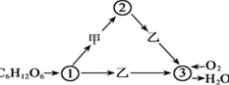
A．1和3都具有双层生物膜
B．1和2所含酶的种类相同
C．2和3都能产生大量ATP
D．甲、乙分别代表丙酮酸、[H]
24．（3分）全球范围内生物多样性有降低的趋势，对此所作的分析不正确的是（ ）
A．栖息地减少和栖息地多样性降低是重要原因
B．栖息地破碎化造成小种群有利于维持生物多样性
C．这种变化是由于新物种产生量小于现有物种灭绝量
D．过度的人为干扰导致生物多样性降低
25．（3分）糖耐量受损（IGT）的人表现为空腹血糖浓度正常、负荷（如饮食）后血糖浓度升高异常．为了探究运动对IGT 的干预情况，受试者于餐后进行中等强度持续运动30min，定时采样测定血糖浓度及胰岛素含量，实验结果如图所示．由此分析推测错误的是（ ）
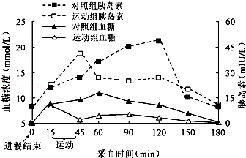
A．餐后60min时，胰岛素分泌下降导致血糖浓度低于对照组
B．餐后适度运动可降低IGT人群餐后血糖峰值和胰岛素升高幅度
C．餐后适度运动使IGT人群胰岛素分泌高峰提前，血糖浓度下降
D．餐后适度运动可以减轻IGT人群胰岛B细胞的分泌负担
三、非选择题：本部分包括8题，共计65分．
26．（8分）江苏某小型天然湖泊原有少量鱼类，后改造为人工鱼塘，投饵养殖植食性鱼类和肉食性鱼类，两类鱼均无滤食浮游生物的能力． 养殖前后生态调查的数据见下表，请回答下列问题：
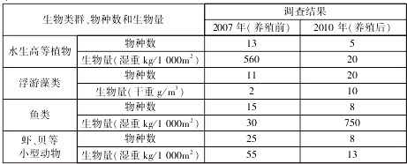
（1）改为人工鱼塘后，该湖泊生物群落的 结构发生了显著变化．
（2）从种间关系的角度分析，水生高等植物明显减少的直接原因是 、 ．
（3）从表中可以推测，与2007年相比，2010年湖水中生物体内所含的总能量显著增加，其主要原因是 ．
（4）虾、贝等小型动物能摄食鱼饵料． 如果肉食性鱼类只摄食虾、贝等小型动物，可以推测在相同饲养条件下2010年肉食性鱼类的总量将会 ，植食性鱼类的总量将会 ．
（5）若对该湖泊进行生态修复，除停止养鱼外，还需恢复水生高等植物，以抑制浮游藻类生长．在这一过程中水生高等植物的直接作用是 、 ．
27．（7分）蓝藻、绿藻和硅藻是湖泊中常见藻类． 某课题组研究了不同pH对3种藻类的生长及光合作用的影响，实验结果如图1、图2．请回答下列问题：
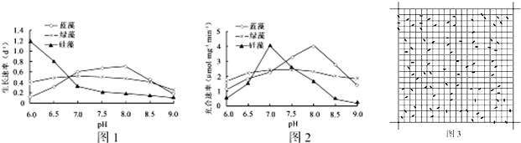
（1）根据图1和图2分析，3种藻类中pH适应范围最广的是 ；在pH为8.0时，3种藻类中利用CO₂ 能力最强的是 ．
（2）在培养液中需加入缓冲剂以稳定pH，其原因是 ．
（3）在实验中需每天定时对藻细胞进行取样计数，请回答以下问题：
①取出的样液中需立即加入固定液，其目的是 ．
②在计数前通常需要将样液稀释，这是因为 ．
③将样液稀释100倍，采用血球计数板（规格为1mm伊1mm伊0.1mm）计数，观察到的计数室中细胞分布如图3所示，则培养液中藻细胞的密度是 个/mL．
28．（8分）科学家将培育的异源多倍体的抗叶锈病基因转移到普通小麦中，育成了抗叶锈病的小麦，育种过程如图． 图中A、B、C、D表示4个不同的染色体组，每组有7条染色体，C染色体组中含携带抗病基因的染体．请回答下列问题：
（1）异源多倍体是由两种植物AABB与CC远缘杂交形成的后代，经 方法培育而成，还可用植物细胞工程中 方法进行培育．
（2）杂交后代①染色体组的组成为 ，进行减数分裂时形成 个四分体，体细胞中含有 条染色体．
（3）杂交后代于中C组的染色体减数分裂时易丢失，这是因为减数分裂时这些染色体 ．
（4）为使杂交后代③的抗病基因稳定遗传，常用射线照射花粉，使含抗病基因的染色体片段转接到小麦染色体上，这种变异称为 ．
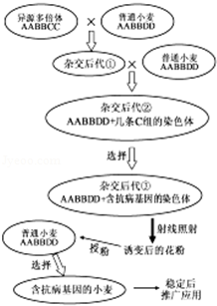
29．（8分）为了研究乙醇对人体神经行为能力的影响，科研人员选取若干自愿者，等量饮用同一种酒，参照世卫组织神经行为能力测试标准，测试简单反应时（对简单信号作出反应的最短时间）、视觉保留（对视觉信号记忆的准确数）和血液中乙醇浓度． 以受试者自身未饮酒时为对照，计算能力指数相对值，结果如图所示． 请回答下列问题：
（1）测试期间受试者血液中乙醇浓度的变化说明人体能通过调节维持 ．
（2）随着血液中乙醇浓度的迅速升高，神经行为能力指数相对值明显降低，可以推测乙醇会 兴奋在相应反射弧上的传输时间，从而降低了机体的反应速度和判断能力．
（3）对视觉信号作出判断与反应需经过的神经中枢位于 ．
（4）动物实验显示，乙醇能增加脑组织中某种抑制性神经递质与相应受体的结合． 由此推测乙醇可能影响了兴奋在 处的传输．
（5）凡有神经系统疾患、视听觉及手部运动障碍者不能作为测试对象，原因是受试者的 必须结构完整和功能正常；甲状腺功能亢进的患者也不宜作为受试者，原因是 ，从而干扰测试结果．
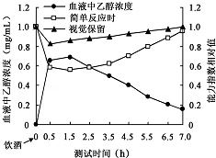
30．（9分）人类遗传病调查中发现两个家系都有甲遗传病（基因为H、h）和乙遗传病（基因为T、t）患者，系谱图如图所示。 以往研究表明在正常人群中Hh基因型频率为10^{﹣4}． 请回答下列问题（所有概率用分数表示）：
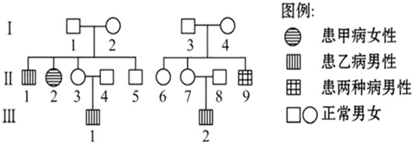
（1）甲病的遗传方式为 ，乙病最可能的遗传方式为 。
（2）若Ⅰ﹣3无乙病致病基因，请继续以下分析。
①Ⅰ﹣2的基因型为 ；Ⅱ﹣5的基因型为 。
②如果Ⅱ﹣5与Ⅱ﹣6结婚，则所生男孩同时患两种遗传病的概率为 。
③如果Ⅱ﹣7与Ⅱ﹣8再生育一个女儿，则女儿患甲病的概率为 。
④如果Ⅱ﹣5与h基因携带者结婚并生育一个表现型正常的儿子，则儿子携带h基因的概率为 。
31．（8分）某研究组对籼稻开展了组织培养及相关研究，请回答下列问题：
（1）2，4﹣D常用于籼稻愈伤组织的诱导，对形态的发生有一定的抑制作用． 为促进愈伤组织再分化，在配制分化培养基时需 （填“升高”、“保持”或“降低”）2，4﹣D的浓度．
（2）当籼稻愈伤组织在只含有细胞分裂素的培养基上培养时，出现具有分生能力的绿色芽点，但不能继续出芽，通常在培养基中添加 ，以促进幼苗形成．
（3）研究中用显微镜可以观察到的现象是 （填下列序号）．
①绿色芽点细胞排列松散
②刚融合的籼稻和稗草杂交细胞发生质壁分离
③胚状体细胞中有叶绿体
④分化的愈伤组织内各细胞的形态大小一致
（4）经组织培养筛选获得的籼稻叶绿素突变体，其叶绿素a与叶绿素b的比值显著大于对照，叶绿素总量不变．某同学用 （填序号：①绿色；②红色；③蓝紫色；④黄色）光照射突变体和对照叶片，检测到两者光合放氧速率差异不大． 若取等量色素提取液进行层析，会发现突变体第 条色素带（自上而下）窄于对照组．
（5）胚乳（3n）由一个精子与两个极核受精发育而成． 若用籼稻种子的胚乳诱导愈伤组织，培育三倍体，需适时剔除胚，以免胚的存在影响愈伤组织细胞的 ，还可避免再生苗中混有 ．
32．（9分）图1表示含有目的基因D的DNA片段长度（bp即碱基对）和部分碱基序列，图2表示一种质粒的结构和部分碱基序列． 现有MspⅠ、BamHⅠ、MboⅠ、SmaⅠ4种限制性核酸内切酶，它们识别的碱基序列和酶切位点分别为请回答下列问题：
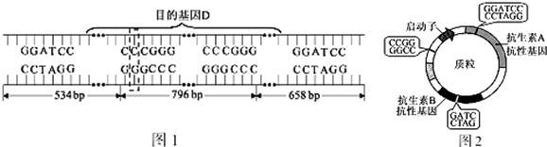
（1）如图1的一条脱氧核苷酸链中相邻两个碱基之间依次由 连接．
（2）若用限制酶Sma玉完全切割图1中DNA片段，产生的末端是 末端，其产物长度为 ．
（3）若图1中虚线方框内的碱基对被T﹣A碱基对替换，那么基因D就突变为基因d．从杂合子中分离出图1及其对应的DNA片段，用限制酶SmaⅠ完全切割，产物中共有 种不同长度的DNA片段．
（4）若将图2中质粒和目的基因D通过同种限制酶处理后进行连接，形成重组质粒，那么应选用的限制酶是 ． 在导入重组质粒后，为了筛选出含重组质粒的大肠杆菌，一般需要用添加 的培养基进行培养． 经检测，部分含有重组质粒的大肠杆菌菌株中目的基因D不能正确表达，其最可能的原因是 ．
33．（8分）为探究低浓度NaHSO₃ 溶液对水稻光合速率的影响，某研究小组做了如下实验，请完成实验报告并回答下列问题：
（1）实验报告
①材料用具：
乳熟期的温室盆栽水稻，1mmol/LNaHSO₃ 溶液，蒸馏水，喷壶，光合分析测定仪等．
②实验步骤：
第一步：选取若干 的水稻植株随机平均分成甲、乙两组，甲组为对照组，乙组为实验组．
第二步：每天傍晚分别将等量的 、 洒在甲、乙两组的水稻叶片上，次日上午测定光合速率．
③结果与分析：
实验结果见图1，经分析可以得出的结论是 ．
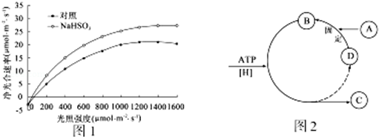
（2）研究发现NaHSO₃增加了叶片内叶绿体形成ATP的能力，推测其作用部位是叶绿体的 ，进而加快对图2中 （填字母A～D）物质的利用．
（3）研究小组利用上述条件设计实验，证明了0.2umol/L硫酸甲酯吩嗪（PMS）和1mmol/LNaHSO₃ 效应相同，两者共同处理既不存在累加效应，也无抑制效应．请用柱形图绘制出实验结果（实验光照强度为1000umol•m^{﹣2}•s^{﹣1}）．

